Persona y personalidad

En Filosofía se define persona como el "individuo inteligente" que se diferencia de otros y se presenta ante los demás con rasgos originales. La definición clásica viene de Boecio: "Substancia individual de naturaleza racional" (Libro de “La persona y de las dos naturalezas". cap. 3) y es la que fue aceptada por lo filósofos y teólogos medievales.
En griego, persona, (de prosopon) era la máscara o careta con la que se caracterizaba el artista que simulaba un personaje en la obra dramática. El término pasó a los romanos.
En Derecho es el individuo con identidad propia, que asume exigencias y deberes ante la ley, que tiene derechos. Y por extensión se entiende del grupo o entidad que puede reclamar derechos en atención a los individuos que lo configuran solidariamente. Con todo, no se debe confundir persona e individuo. El concepto individuo resalta la idea de singularidad; persona alude a idea de conciencia y de representatividad.
En la Filosofía moderna se resalta sobre todo la dimensión activa y evolutiva de la idea de persona: la capacidad de autoidentificarse y de presentarse ante los demás para ser reconocido por ellos. Por eso persona se sustituye con frecuencia por personalidad.
En Teología católica se recoge la idea de persona propugnada en la Filosofía de Boecio y, aunque sea de forma limitada y análoga, se denomina persona al ser individual con racionalidad, es decir con inteligencia. Así se explica en Santo Tomás la idea de la unidad de persona en Cristo y la trinidad de personas en Dios. (S. Th. I-I. q.29.1).
Dios es tripersonal en unidad (trinidad, tri-unidad), Padre, Hijo y Espíritu Santo. Jesús es un ser personal, una persona, con doble naturaleza. La persona es la divina, el Verbo, la Segunda de la Trinidad. Ella unifica misteriosamente las dos naturalezas: la humana y la divina.

Cada alumno es una persona y tiene una personalidad
Descubrir ambas realidades condiciona la educación
El profesor que no descubre esta realidad fracasará

Personalidad
Es un concepto psicológico y dependiente, y en parte derivado, del concepto de persona. Se puede entender como la "conciencia de ser persona", de ser hombre singular, libre, y de ser origen del conjunto de rasgos activos y dinámicos que se desprenden de ese concepto.
Los psicólogos modernos han diferenciado y discutido, según sus propios presupuestos, el concepto de persona, uno de los más complejos en las ciencias del hombre.
El personalismo psicológico de Gordon Alport la identifica con "el conjunto de rasgos psicobiológicos que mueven al hombre a situarse adecuadamente en su medio" (La Personalidad. Cap. 1). Es definición que no dice lo que es, sino lo que produce.
Y, al decir rasgos y ver la persona como una integración de ellos, obliga a buscar una referencia o punto central que es el yo (la conciencia de identidad) y una serie de elementos derivados del yo (actitudes, predisposiciones) y configurados por las facultades radicales de le hombre: la inteligencia (valores, criterios, ideas), la voluntad (opciones, motivos, adhesiones) y la afectividad (intereses, sentimientos).
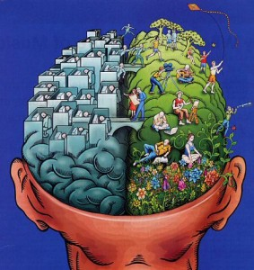

También conviene recordar que el concepto de personalidad se emplea con frecuencia en un sentido sociológico de representación o de identificación. Tener personalidad social o ser una personalidad es reflejar una dignidad o reclamar una atención que supera todo lo que resulta ordinario y vulgar.
También en el lenguaje pedagógico se habla de personalidades en cuanto se alude a personas concretas que resaltan en la colectividad por su cultura, por su autoridad, por su eco social o por su dignidad espiritual. Personalidad especial es la de los Obispos y la del Papa, por su significación en cada lugar concreto unos y en la Iglesia Universal el otro.
Entender la persona como conjunto dinámico de rasgos
es condición para ordenar la tarea educadora

Armonizar esos rasgos y equilibrar su desarrollo
Es el eje de la tarea formativa individual y colectiva
que debe desarrollar el centro educativo
y quienes en él laboran.

Teoría sobre la personalidad de Alport. Gordon W. (1897-1967)
Uno de los psicólogos norteamericanos más importantes de tiempos recientes. Ha sido, en lo relativo a la personalidad humana, de los más conocidos y aceptados, ,junto con Karl Rogers.
Enseñó en la Universidad de Harward y su teoría humanista y dinámica de la personalidad se ha impuesto en la psicología moderna, superando el conductismo y el psicoanálisis y presentando la personalidad como "la organización dinámica de los rasgos y fuerzas que permiten al hombre situarse en el entorno de vida".
El concepto dinámico de "personalidad" ha hecho su teoría muy influyente, al despertar la atención sobre aspectos como la motivación, los intereses, la afectividad, que son condicionante para la educación espiritual del hombre.

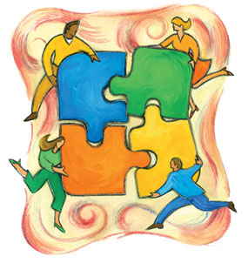

Al resaltar el valor de la responsabilidad y de la autonomía, el eco de las experiencias y de los proyectos elaborados, de la energía moral y espiritual y de las propias opciones, hace su visión del hombre. Es la teoría que mejor explica los hechos y capacidades espirituales.
Su influencia ha sido grande en todos los sectores de la Psicología y de la Antropología. En la educación del hombre ha sugerido interesantes planteamientos. Y ha hecho posible entender la originalidad de cada uno como valor radical relacionado con los criterios, las opciones y los sentimientos e intereses que latan en cada persona.
Sus libros: “Personalidad" (1937) y "Personalidad y encuentro social" (1960) se han traducido a todos los idiomas.

Cada alumno es diferente: en su ser y en su obrar
En él existen criterios, valores, intereses, preferencias
ORIGINALES Y VARIABLES
Descubrir la riqueza que hay en cada uno es
la puerta de entrada en su vida

El diseño sintético del concepto de personalidad en Allport se mueve en relaciones similares a las expresadas en este gráfico:

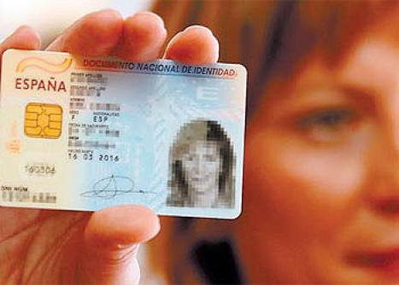

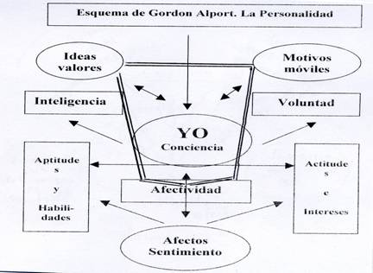

Personalismo
Actitud o acción de adaptar al propio yo cualquiera de las actividades o responsabilidades en que nos vemos envueltos, de modo que se procede como persona libre y no como autómata. Lo contrario de personalización es el automatismo irreflexivo, la disciplina borreguil y la actividad pragmática.
En Filosofía se entiende por personalismo cualquier movimiento ideológico que coloque a la persona en el centro de las reflexiones. Más que un sistema con postulados autónomos, claros y definidos es una forma de entender al hombre como ser libre y responsable, como persona. Se convierte este término y el concepto que implica en adjetivo de movimientos paralelos, tales como:
- Vitalismo personalista de W. Dilthey (1833-1912) con "Introducción a las ciencias del espíritu" y H. Bergson (1859-1941) en "El impulso vital", dando a la vida la primacía.
- Socialismo personalista o liberalismo personalista con Paolo Freire (1921-1997) en su libro "Educación como práctica de la libertad" y Luis Lavelle (1882-1951) en su estudio "Del Ser"
- La axiología personalista al estilo de Max Scheler (1874.1928) en "Filosofía de la religión" o de Juan Hessen (1889-1960) en "Filosofía de los valores".
- Incluso algunos existencialismos personalistas como el de Sören Kierkegaad (1813-1855) en "El ejercicio del Cristianismo" y de Gabriel Marcel (1889-1973) en "Homo viator".
Con todo, Manuel Mounier (1905-1950), con su revista "L'Esprit" o con sus obras como "Qué es el personalismo", generaron una visión nueva y sistemática de la filosofía del hombre
En educación el estilo personalista es decisivo a todas las edades, pues sólo en libertad se forma la persona inteligente. Despersonalizar y automatizar los aprendizajes puede producir buenas habilidades y amplias dosis de erudición, pero no educación.
Pero desde mediados del siglo XX los movimientos personalizadores en educación han sido muy fuertes y variados, coincidiendo todos en que la personalidad es, o debe ser, el centro de toda educación.
La Pedagogía personalizada o personalista, se identificó con una metodología de flexible disposición del alumno para ser protagonista y no consumidor de sus propias actuaciones. Esa línea se despertó desde mediados del siglo XX con actitudes personalizadoras en todos los campos didácticos.
Hasta para los terrenos o aspectos más vulgares de la cultura la personalización se miró como el más oportuno de los procedimientos. Si las actitudes sociales y el cultivo de los valores no se mueven con criterios y actitudes personalizadoras, difícil será el vivir de manera libre y moral. Lo más que se conseguirá será la docilidad, la credulidad y la pasiva e ingenua aceptación de la vida de los demás. Y eso poco dura cuando el tiempo pasa y la persona se desarrolla.

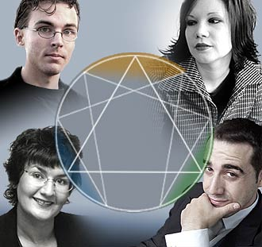
Cada alumno ha tenido su trayectoria vital hasta llegar
al aula en la que discurre parte de su vida
El profesor debe partir de las diferencias para hacerle
feliz fuete y libre

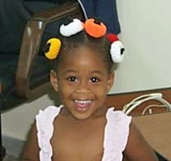
Será cruel será egocéntrico o será feliz,
Según la suerte que tenga de tener buenos padres y buenos educadores

Hay multitud reteorías que intentas explicar
lo que es la Personalidad

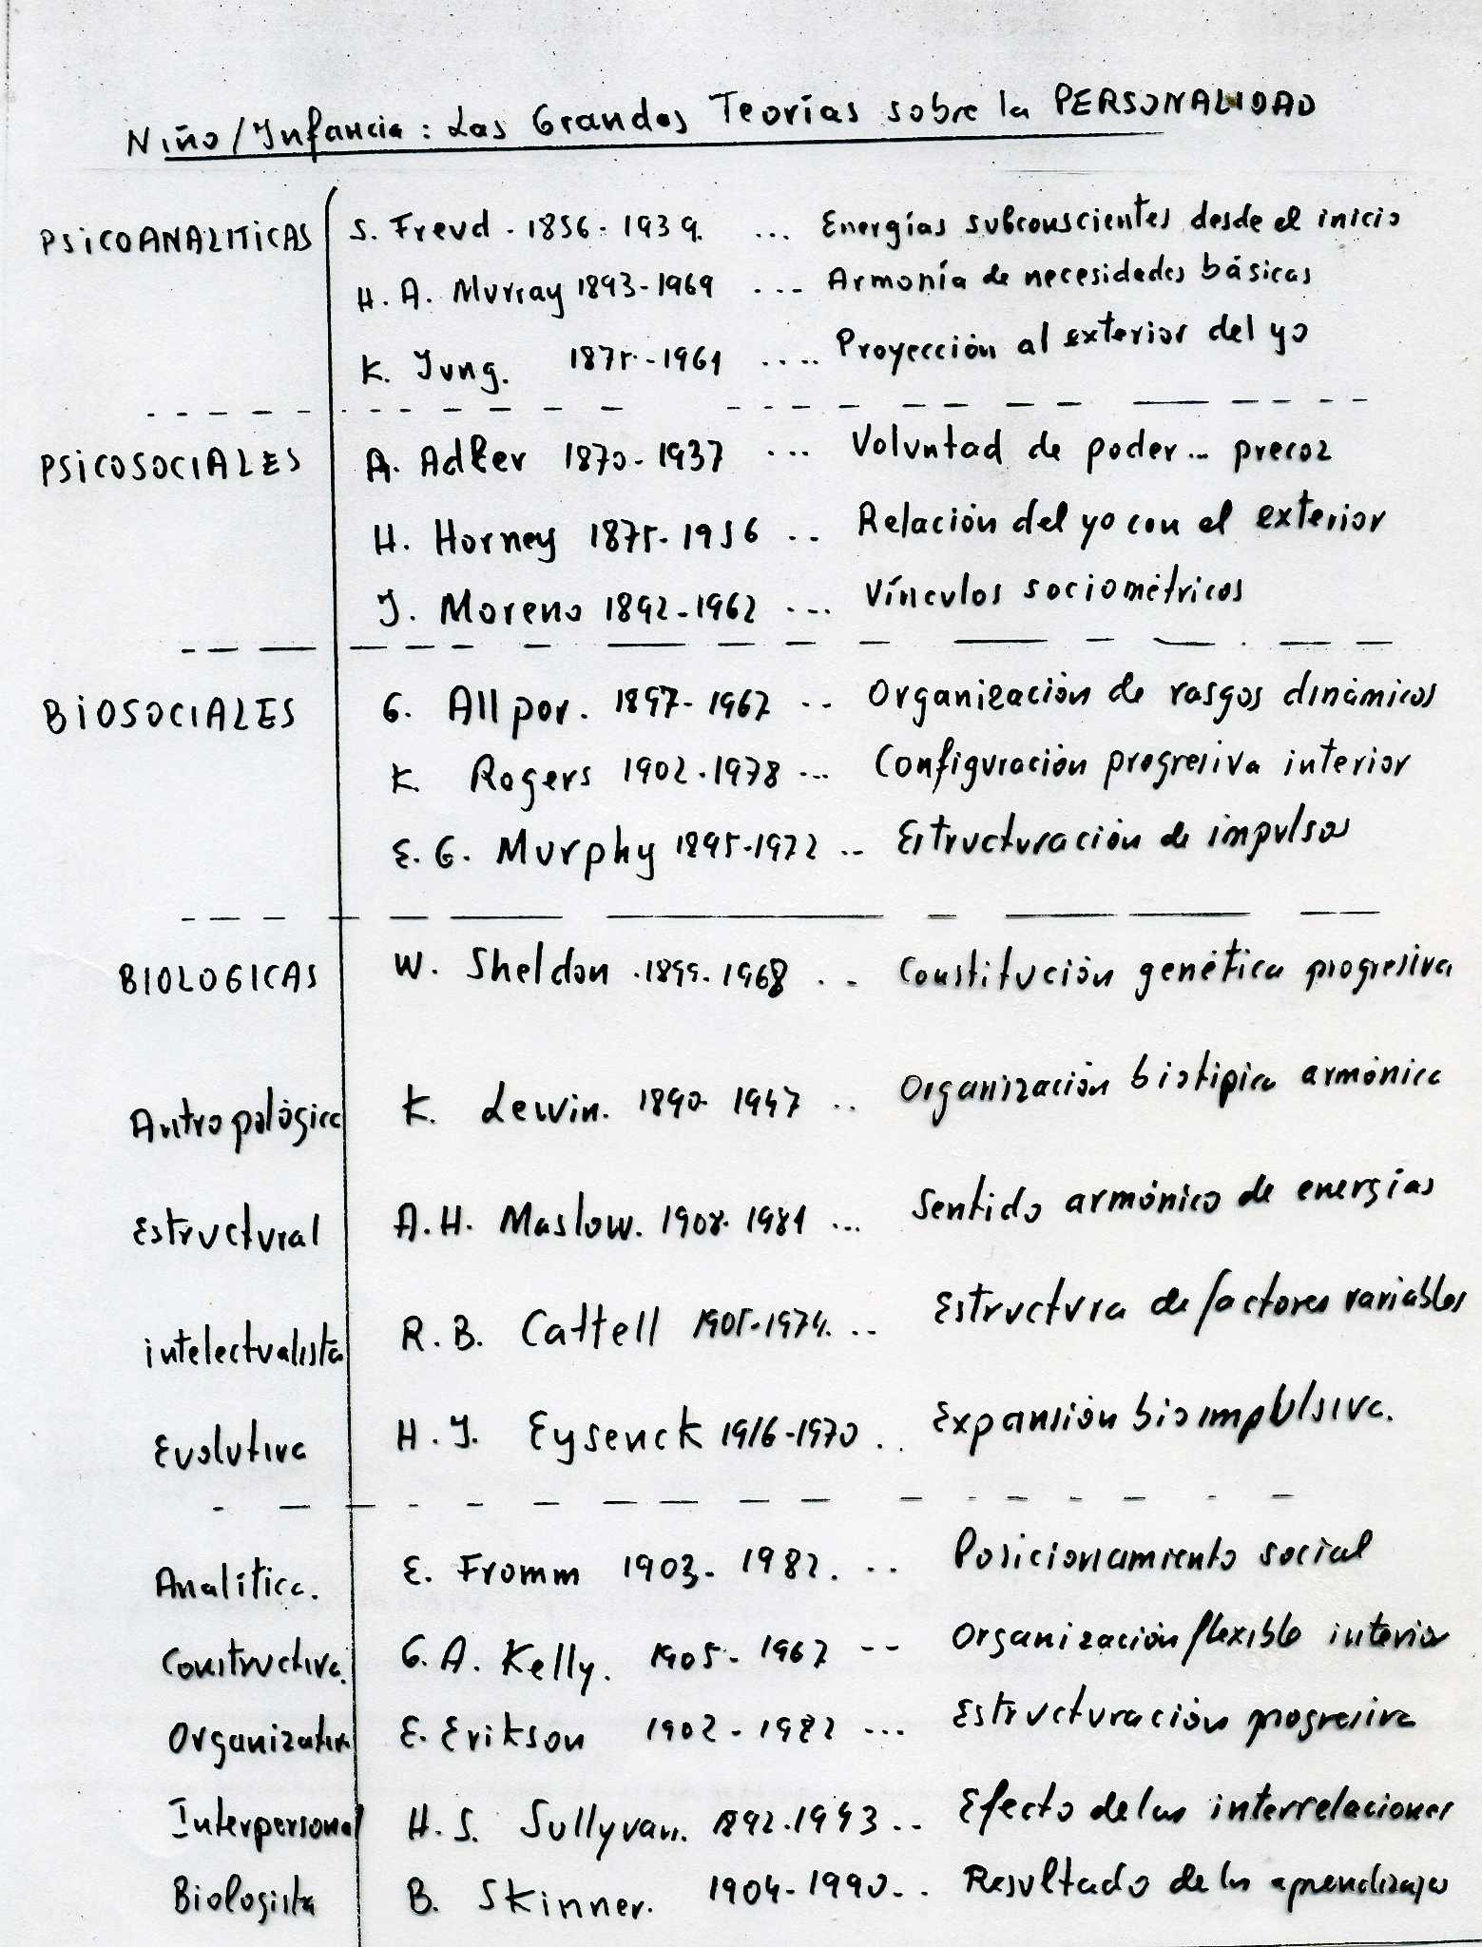
Acaso la de Gordon Allport y la de Karl Rogers son las que más
interesan para explicar la importancia del equilibrio y la labor del profesor
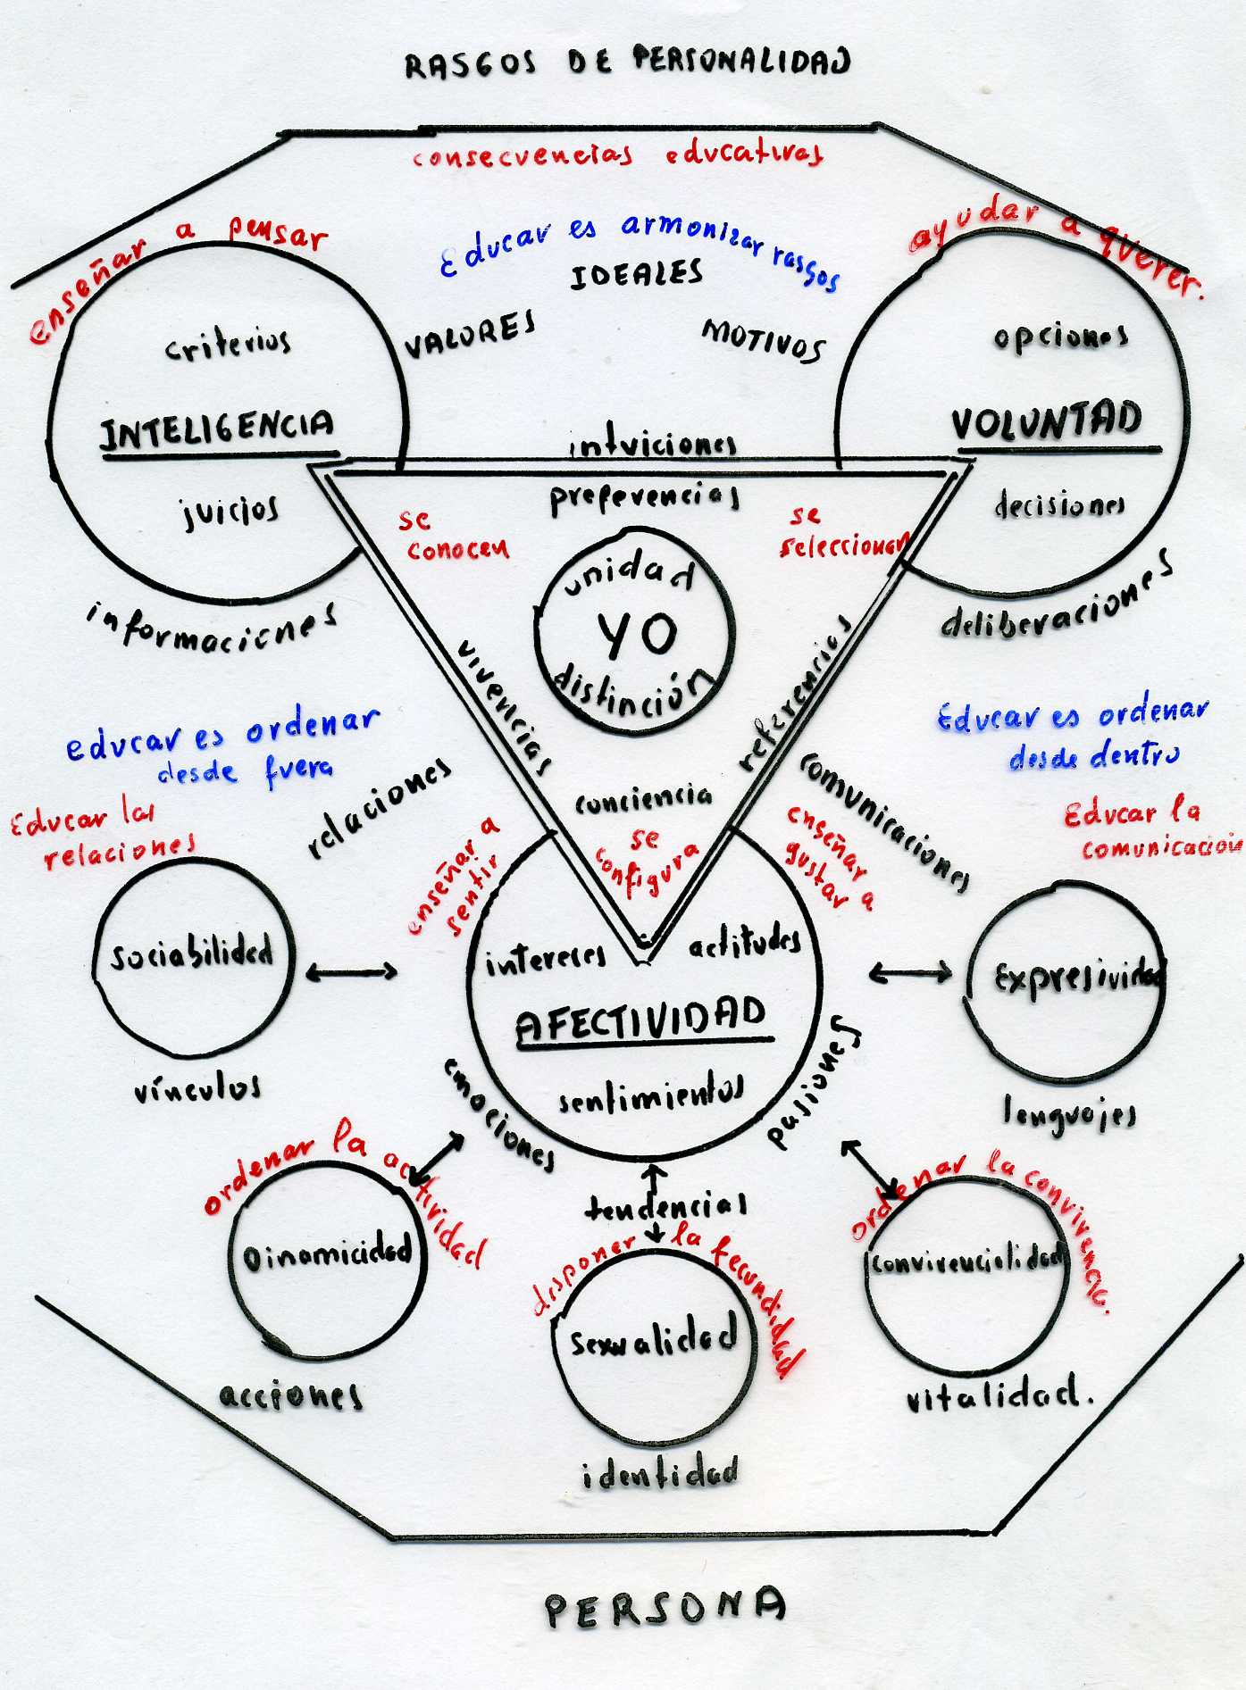
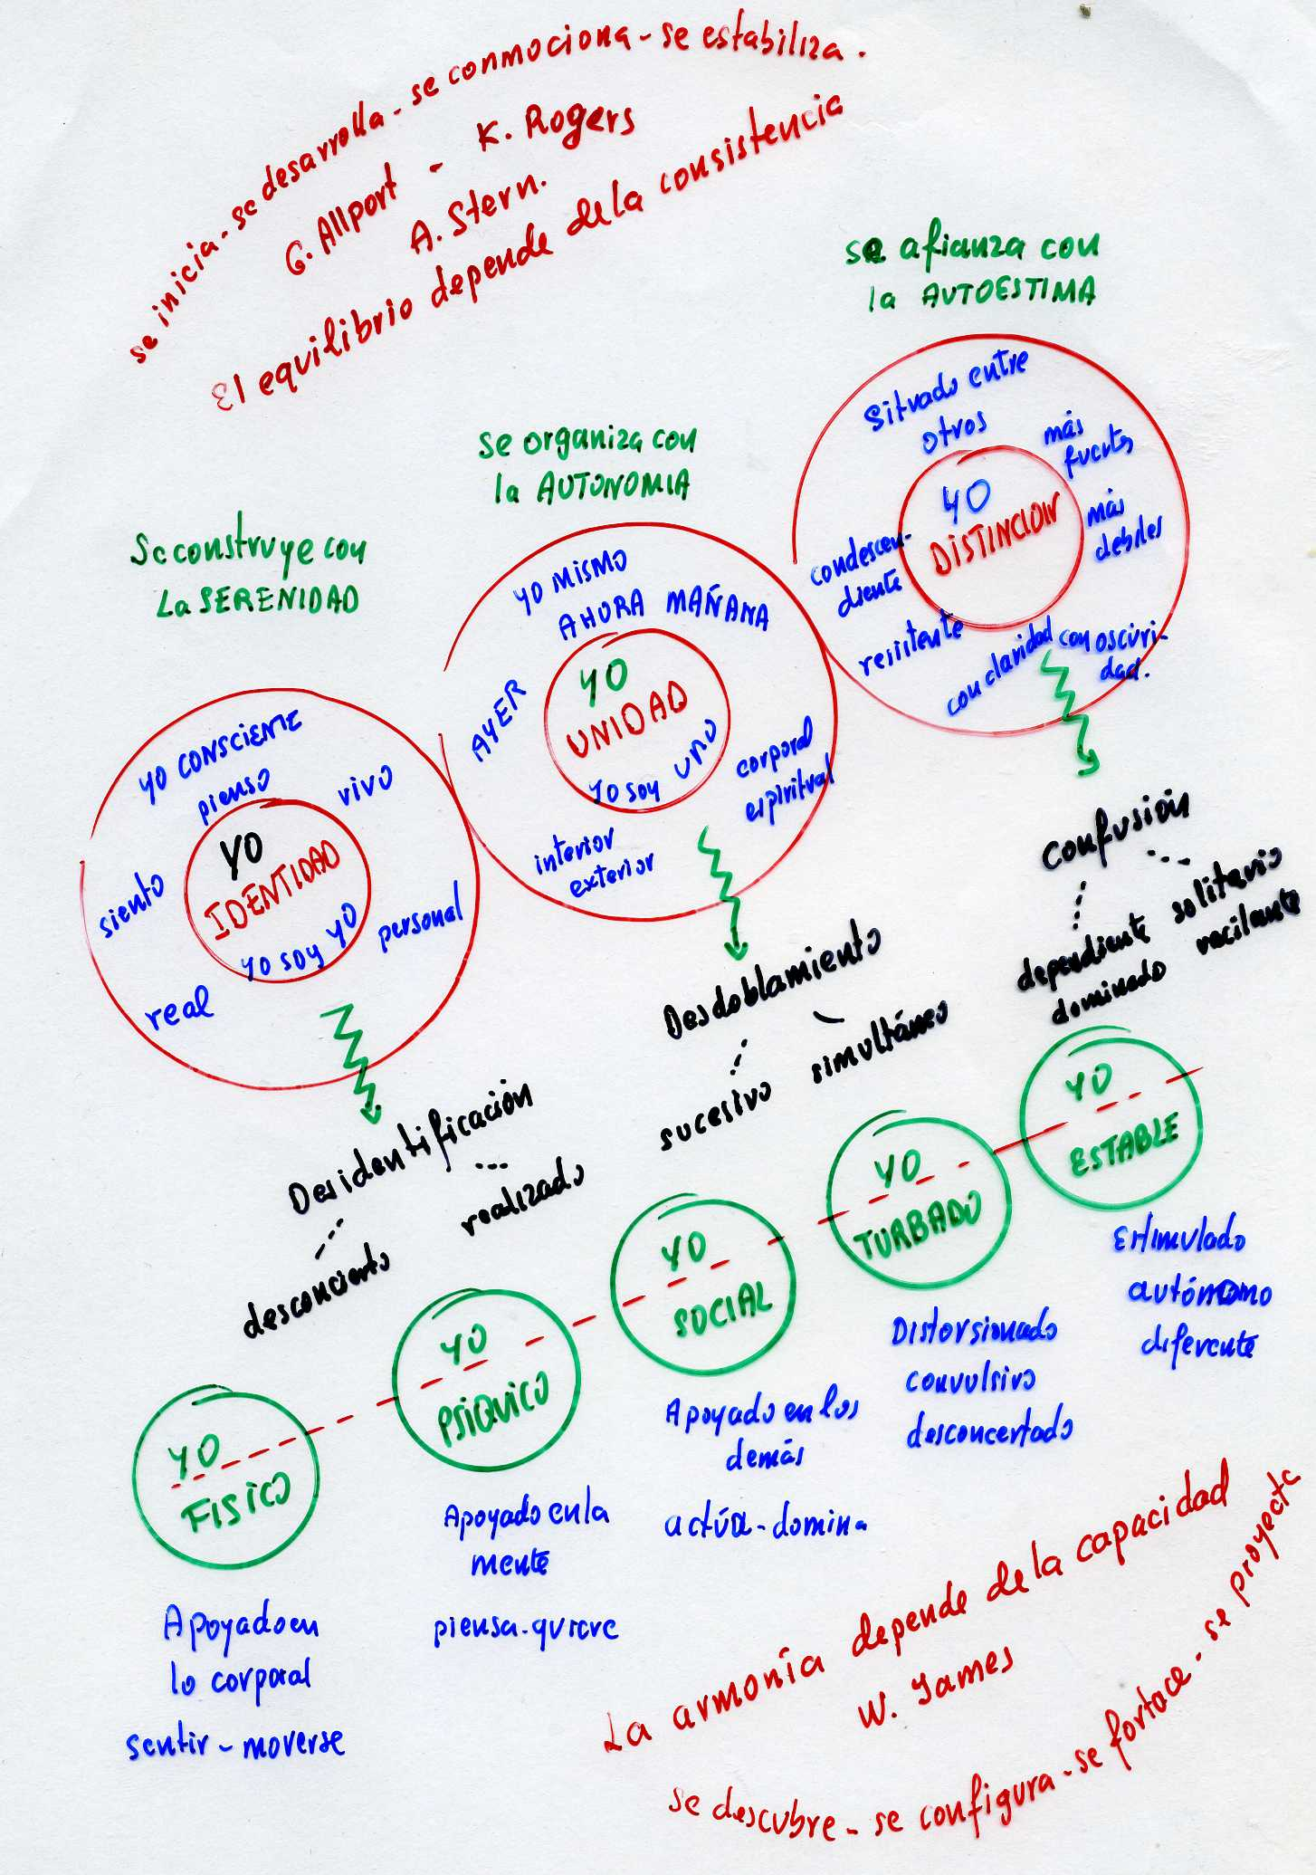

LA CARACTEROLOGIA

Es la ciencia o rama psicológica que estudia los modos generales del comportamiento, de los caracteres, en razón de las causas temperamentales que suscitan y condicionan ese actuar.

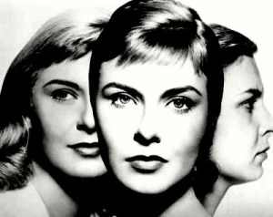

En psicología es el modo de ser y de reaccionar de cada persona ante el mundo exterior y ante los demás. Es concepto manejado con profusión por la psicología diferencial y especial.
Se emplea el término asociado al de "temperamento" y al de "personalidad". El término "temperamento" alude más a los rasgos fisiológicos (nerviosos, endocrinos) que condicionan la estructura somática de la personalidad. El término "carácter" se reserva más para las acciones y reacciones, es decir para el comportamiento. "Personalidad" implica la síntesis globalizada entre los dos: entre el ser y el actuar, entre el temperamento y el carácter.

Con todo, las terminologías varían en cada autor o en cada escuela psicológica.
El educador necesita conocer el modo de ser de sus educandos, pues el trato personal con ellas está muy condicionado por el acierto en el trato, y no es posible lograrlo sin el conocimiento suficiente de cada persona y sin el ajuste oportuno al carácter.

Esas líneas o propensiones ya fueron estudiadas en la antigüedad, por ejemplo por Hipócrates(460-377), por Galeno (130-200 d C) y por Teofrasto, que el 319 a. de Cristo ya escribía un libro sobre "Los caracteres"
Pero el interés científico por ese estudio diferencial se despierta con la ciencia moderna. En el Renacimiento, Juan Huarte de San Juan (1530-1591) hizo interesantes planteamientos en "Examen de ingenios" y en 1688 La Bruyère publicó otro estudio con el mismo título de "Los caracteres".
Las tipologías se han multiplicado desde entonces. En los ambientes pedagógicos recientes se han divulgado tres más importantes y ordenadas:
Las escuela alemana inspirada por Ernesto Kretschemer habla de dos modos temperamentales: esquizotímicos y ciclotímicos; y de tres formas caracteriales: pícnicos, atléticos y leptosómicos.
La escuela americana de Sheldon habla de ectomórficos (o cerebrotónicos) mesomórficos (o somatotónicos) y endomórficos (o viscerotónicos)
Y la más divulgada escuela de Groninga debida a Wiersma, Heymans y sobre todo a Le Senne, distribuye a los tipos en ocho formas según la combinación de tres rasgos básicos: Emotividad (E) Activida (A) y Resonancia de los hechos en la conciencia de forma Primaria (P) o Secundaria (R).
Los ocho tipos ofrecen rasgos diferentes y el trato reclama actitudes educativas distintas:
EAS apasionados, responsables.
EAP coléricos, emprendedores.
EnAS sentimentales, emotivos.
EnAP nerviosos, tiernos, afectivos.
nEAS secos, fríos, legales.
nEnAP sanguíneas, suaves, frágiles.
nEnAS apáticos, pasivos, indiferentes.
nEnAP amorfos, informes, débiles.
El educador de la fe y de las virtudes cristianas debe convertir la caracterología en un instrumento de apoyo a su labor educadora y catequística no en recurso para satisfacer ningún género de curiosidad estéril.
